

República de Angola

Governo da Província de Luanda

Colégio Árvore da Felicidade

Ensino Particular

Relatório do Trabalho de Sistemas Digitais

Funcionamento da porta NAND

República de Angola

Governo da Província de Luanda

Colégio Árvore da Felicidade

Ensino Particular

Relatório do Trabalho de Sistemas Digitais

Funcionamento da porta NAND

**Nome**: Aldair Fernando António Avelino

**Classe**: 12ª

Docente  
___________________

**Sumário**

Introdução 4

Materias Usados 5

Esquema do Circuito 7

Conclusão 8

Referências Bibliográficas 9

# **Introdução**

Neste relatório, será abordado sobre os materias usados para realização do traballho, sendo que cada material será detalhado individualmente, e após isso, será apresentado as tabelas com os devidos funcionamentos de cada Circuito Integrado.

Mas, antes de tudo será abordado de uma maneira detalhada acerca do circuito integrado. Um circuito integrado (CI) é uma colecção de portas lógicas produzidas num único chip. Os CIs podem ser classificados, de acordo com o seu tamanho, em:

1. - **SSI** (small scale integration): de 1 a 20 portas lógicas - ANDs, Ors e NOTs;
2. - **MSI** (medium scale integration): 20 a 200 portas lógicas - descodificadores, registos e contadores;
3. - **LSI** (large scale integration): 200 a 200.000 portas lógicas - memórias de capacidade reduzida e PLDs simples;
4. - **VLSI** (very large scale integration): mais de 1 milhão de transístores - microprocessadores, memórias e PLDs complexas.

# **Materias Usados**

Para a realização deste trabalho, foi necessário apenas a lista dos materias que se encontra citado abaixo, sendo que cada material apresenta uma função chave pra o funcionamento do mesmo trabalho, então, todos os materias citados são de extrema importância.

* Resistor;
* Button / Switch;
* LED (green colour);
* Fonte de Alimentação (5v);
* 7400 (porta lógica NAND).

**Resistor**: é um material Electrónico, que a sua principal função é de se opor a passagem da corrente eléctrica. E foi usado apenas 3 resistências, sendo duas com a função de fazer o PULL-UP, e a outra resistência é restrita pra proteger o LED contra corrente muito altas que por ela passar.

Para as duas resistências de **PULL-UP** os seus respectivos valores são de 1KΩ que corresponde à 1000Ω (ohm), e essas resistências de **PULL-UP** foi utilizada para preservar o nível lógico baixo. ´

Tecnicamente, funciona da seguinte forma, enquanto o Button / Switch nao for precionado estará passando VCC (+5v) na entrada, e, se o Button / Switch for precionado passará GND ( 0v) para a entrada, esse é a função das duas resistências de **PULL-UP** no circuito.

**Button / Switch**: practicamente, é um material cuja função é ser clicável, e quando esse mesmo componente é clicado ele pode activar ou desactivar um dado sinal, e aqui no trabalho é ele quem vai permitir a passagem do GND, está a ser usado apenas dois desse mesmo componente.

**LED** (**L**ight **E**mitting **D**iode): será usado apenas pra consultar a saída do C.I., para que se a saída for VCC, segundo a configuração que eu fiz, se estar vindo VCC, logo entrará diretamente no Ânodo do LED, fazendo com que ele acenda.

**Fonte de Alimentação**: é o componente usado pra poder energizar todo o circuito, sendo a sua tensão de aproximadamente 5v (**v**olt), a fonte é uma peça chave para o funcionamento do mesmo.

**7400**: esse é a porta lógica N**AND**, que tecnicamente é o contrário da porta **AND**, sendo a porta AND uma porta multiplicadora, onde apresenta duas ou **n** entradas e uma única saída.

E a saída só será sempre **verdade**, se, e somente se as duas entradas ou as **n** entradas forem ou receberem o valor **1** (nível lógico alto), e será sempre falso, se pelo menos uma das suas entradas for or receber **0** (nível lógico baixo).

Abaixo, está apresetada a tabela de verdade da porta lógica AND, para melhor compreensão dessa porta:

|  |  |  |
| --- | --- | --- |
| **Tabela Verdade da Porta AND** | | |
| Entradas | | Saída |
| **A** | **B** | **Y** |
| 0 | 0 | 0 |
| 0 | 1 | 0 |
| 1 | 0 | 0 |
| 1 | 1 | **1** |

Sendo essa a tabela de verdade da porta AND, logo, sendo a porta N**AND** o contrário da porta AND, então pode ser afirmado de que a porta N**AND** terá sempre uma saída **verdadeira**, se, e somente se uma das entradas for ou receber 0 (nível lógico baixo), e se ambas entradas receber 1 (nível lógico alto) a saída será sempre falsidade. Abaixo será apresentado a tabela de verdade da porta N**AND**.

|  |  |  |
| --- | --- | --- |
| **Tabela Verdade da Porta** N**AND** | | |
| Entradas | | Saída |
| **A** | **B** | **Y** |
| 0 | 0 | **1** |
| 0 | 1 | **1** |
| 1 | 0 | **1** |
| 1 | 1 | 0 |

# **Esquema do Circuito**

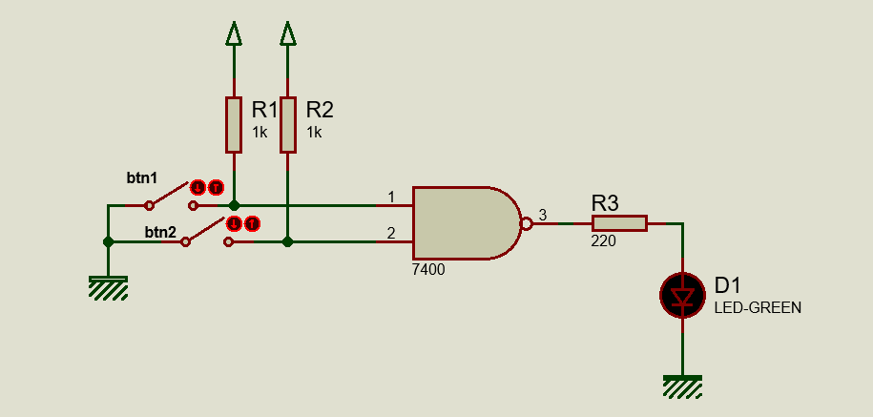

# **Conclusão**

Após apresentar o trabalho detalhadamente, concluo de que a porta lógica NAND é sem dúvidas o inverso da porta AND, e quando se quer ter um funcionamento oposto da porta AND, a primeira porta a se pensar é sem dúvidas a NAND. E, neste trabalho o LED vai acender, se, e somente se os buttons ou switchs estarem precionados, pode ser que apenas um dos buttons está precionado, fazendo com que isso condiciona o acender do LED. A porta NAND pode ser derivada apartir de uma porta OR, desde que as entradas dessa porta OR estejam negadas, o seu funcionamento será semelhante.

As portas lógicas são o dispositivo digital mais elementar. Uma porta lógica possui uma ou mais entradas e gera uma saída que é uma função dos valores actuais das entradas. Uma porta lógica é um circuito combinacional porque as saídas dependem exclusivamente da combinação actual das entradas. E, uma tabela de verdade contém todas as possíveis combinações dos valores de **entradas** e dos correspondentes valores das **saídas**.

# **Referências Bibliográficas**

John F. Wakerly, Digital Design Principles and Practices, PrenticeHall International, 3ª edição actualizada, 2001.

Randy H. Katz, Contemporary Logic Design, The Benjamin/Cummings Publishing Company, 1993.